**云南大学软件学院**

**实 验 报 告**

课程： 计算机网络实践（实验） 任课教师： 李海

姓名： 唐嘉骏 学号： 20221120044 专业： 软件工程 成绩：



**实验五、网络层IP地址分配实验**

**一、实验目的**

通过构造不同的网络拓扑结构图并进行验证，理解分组转发、网络通信及路由选择的原理，理解交换机和路由器在子网划分中的不同作用。

**二、实验原理**

1．什么是IP地址

IP地址就是给每个连接在Internet上的主机或路由器分配一个在全世界范围内唯一的 32位的标识符。目前，IP地址的编址方法主要有四种：分类的IP地址、可划分子网的IP地址、无分类编址方法[CIDR](https://so.csdn.net/so/search?q=CIDR&spm=1001.2101.3001.7020" \t "_blank)以及NAT技术。为了便于记忆，我们常用点分制表示，如192.168.1.1。IP地址由Internet名字与号码指派公司ICANN统一进行管理和分配。

一个IP地址由网络号和主机号两级组成，路由器仅根据目的地址中网络号来转发分组，而不考虑主机号，这样就可以使路由表中的项目数大幅度减少，从而减小了路由表所占的存储空间，也提高了查表速度。此外，ISP在分配IP地址时只分配网络号，而剩下的主机号则由单位内部自行分配，从而方便了IP地址的管理。

2．网关

网关实质上就是一个通往其他网络的关口，也就是连接到本地网络的路由器的接口。当主机需要和外网通信时就必须配置默认网关地址。如果主机发送的数据包的目的网络与本主机的网络地址不同，则需要将该数据包转发给默认网关，由该路由器负责继续转发。网关接口应具有与本地网络相同的网络地址。

3．CIDR技术

为了进一步提高IP地址的分配效率，因特网于1993年引入一种称为无分类域间路由选择的地址编址方案CIDR。 CIDR采用可变长的掩码来动态调整网络前缀的长度，消除了传统的分类方案和划分子网概念。 CIDR 允许根据主机数量来确定网络的前缀长度，即主机数量越大的网络使用更多的主机位，因此更加有效地分配IPv4 的地址空间。CIDR还有一个重要的特性就是路由聚合，即通过缩短网络前缀将多个地址块合并成一个连续的地址块，该技术可以有效压缩路由表。

4、交换机和路由器：

交换机只是扩大了网络，但仍是同一网络，所以主机之间可以互相通信。

● 路由器，又称网关设备。它的一个作用是连通不同的网络，另一个作用是选择信息传送的线路。选择通畅快捷的近路，能大大提高通信速度，减轻网络系统通信负荷，节约网络系统资源，提高网络系统畅通率，从而让网络系统发挥出更大的效益来。路由器的主要工作就是为经过路由器的每个数据帧寻找一条最佳传输路径，并将该数据有效地传送到目的站点。

5、子网划分是通过借用IP地址的若干位主机位来充当子网地址从而将原网络划分为若干子网而实现的。划分子网时，随着子网地址借用主机位数的增多，子网的数目随之增加，而每个子网中的可用主机数逐渐减少。

●

**三、实验环境、设备**

PacketTracer，PC机，模拟不同网络段的通信。

**四、实验内容**

**（一）同一个网段和不同网段的主机通信测试实验**

借助交换机构造合理的网络拓扑结构，实现以下功能：

选择合理的网络设备，设计构造一个简单的网络，使得同一个网段的主机能够进行相互通信，验证不同网段的主机能否通信，设计拓扑图并进行验证。

|  |  |  |  |
| --- | --- | --- | --- |
| 主机 | Ip地址 | 子网掩码 | 网络地址 |
| 0 | 192.168.100.3 | 255.255.255.248 | 192.168.100.0 |
| 1 | 192.168.100.2 | 255.255.255.248 | 192.168.100.0 |
| 2 | 192.168.100.9 | 255.255.255.248 | 192.168.100.8 |
| 3 | 192.168.100.10 | 255.255.255.248 | 192.168.100.8 |

**Step1：选择四个主机**

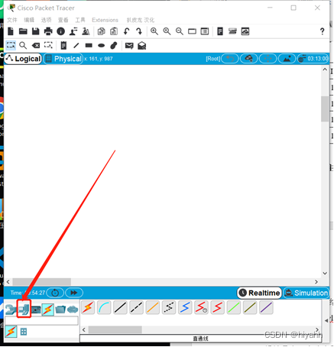

**Step2：为四个主机输入ip地址和子网掩码**

通过点击主机-》desttop-》ip configuration -》输入ip和子网掩码

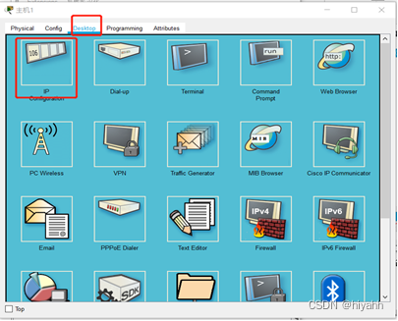

**Step3：添加switch交换机**

网络设备-》交换机

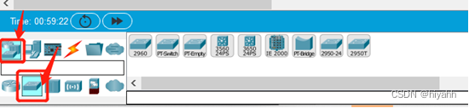

**Step4：连线**

选中左下连接-》右边的所有连接中选中直通线-》点击其中一台主机选中fastEthernet-》点击交换机随意选一个端口fastEthernet0/x。

四个主机均进行以上操作和交换机连接

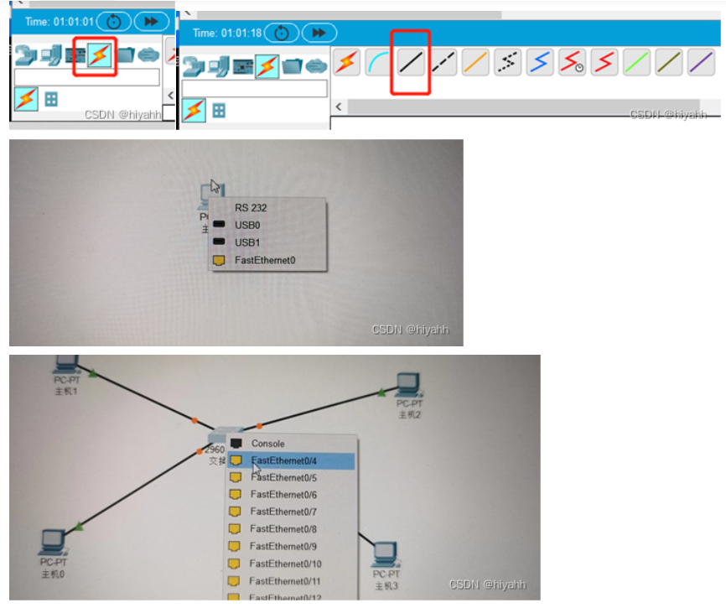

Step5：网络联通性测试ping

点击主机0-》选中desktop-》选中command promapt

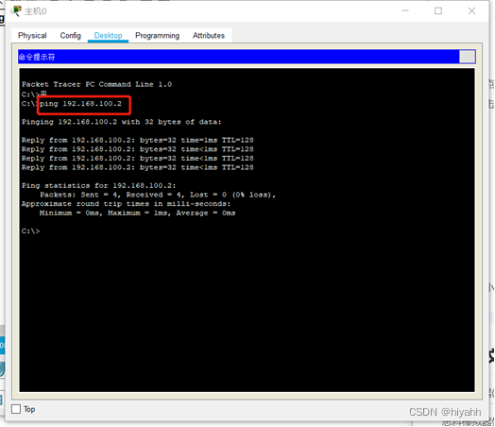

Step6：主机0的命令行ping主机1，输入ping 192.168.100.2

Step7：主机0的命令行ping主机2，输入ping 192.168.100.9

Step8：主机0的命令行ping主机2，输入ping 192.168.100.9

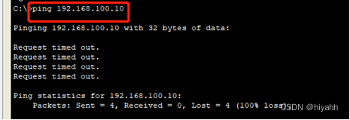

通过测试可以看出：主机0由于和主机1在同一子网192.168.100.0上，而主机2和3在另一子网上，所以主机0可以ping通同一子网的主机1，而不能ping通另一子网192.168.100.8的主机2和主机3。

（二）**1个路由器实现两个网段网络测试实验**

要求：设计具有1个路由器的网络拓扑结构，实现两个或者多个不同网段的主机之间的通信。

实验步骤：

Step1：建立如图所示的拓扑结构图

设计4个主机的ip和子网掩码，以及路由器的连接的端口对应的ip地址和子网掩码。按照设计进行连接。

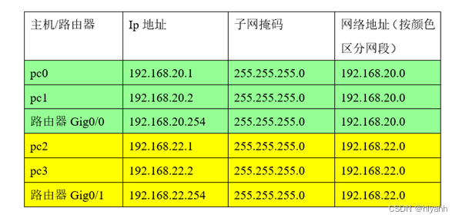

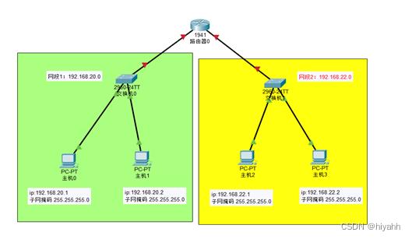

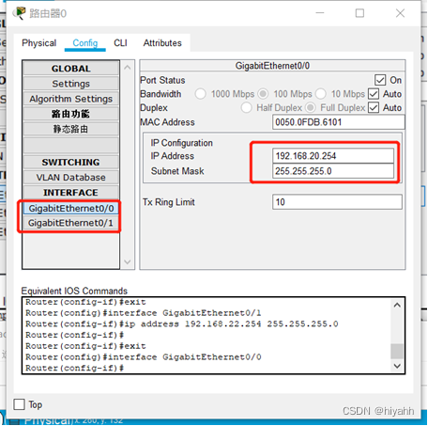

Step2: 可以看到step1里面的路由器和交换机之间的线是红色箭头，这是因为路由器的端口没有打开。

点击路由器->interface-》按图示将两个端口的on选中

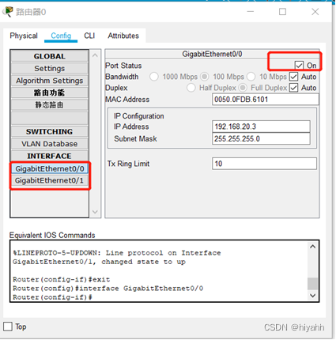

Step3：网段1的主机与网段2的主机互相ping不通。

图示以主机0为例，ping其他三台主机。绿色部分是ping的网段1的主机，黄色部分是ping的网段2的主机。可以发现同一网段可以ping通，不同网段无法ping通。

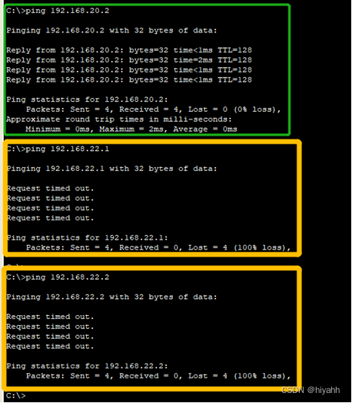

Step4：设置网关使得网段1和网段2 的主机可以互相ping通。和前面展示的设置主机ip和子网掩码在同一地方。四台主机分别按表格填好网关，图示为主机0的网关填写示意图。

（一般来说，路由器的LAN接口的IP地址就是你所在局域网中的网关。当你所在的局域网的计算机需要和其它局域网中的计算机，或者需要访问互联网的时候，你所在局域网的计算机会先把数据包传输到网关（路由器的LAN接口），然后再由网关进行转发。）

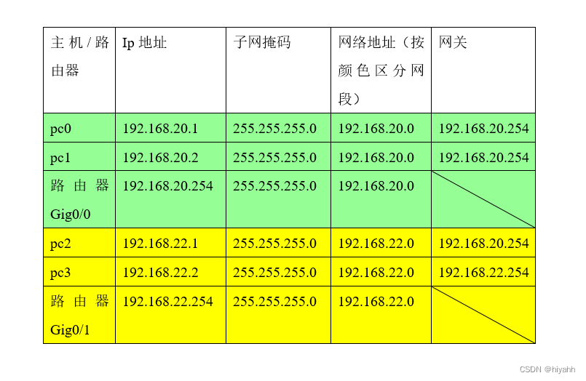

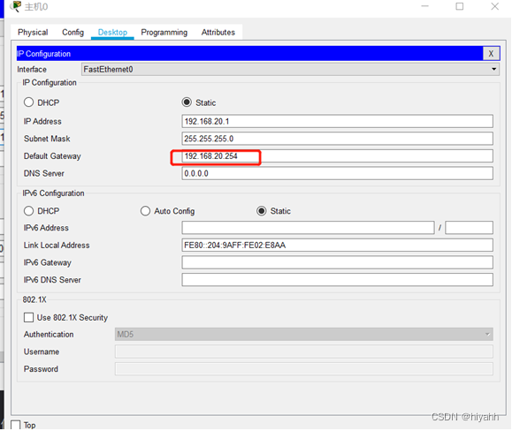

Step5：测试，结果网段1的主机与网段2的主机可以互相ping通。

图示以主机0为例，ping其他三台主机。绿色部分是ping的网段1的主机，黄色部分是ping的网段2的主机。可以发现同一网段可以ping通，不同网段也可以ping通。

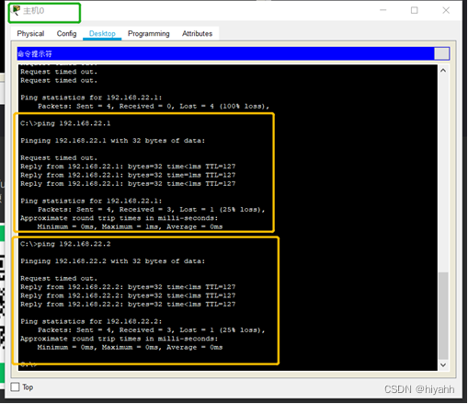

最终网络拓扑结构图（ 端口号的显示可以找到工具栏的选项-）偏好-）总是展示端口号，进行选中既可展示端口标签 ）

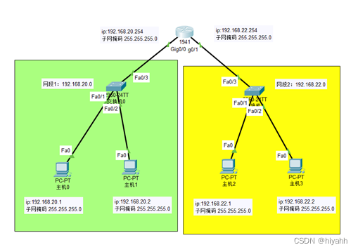

**五、实验结果记录及问题回答**

1、完成实验内容（一）的网络，提交完成的网络拓扑图截图。

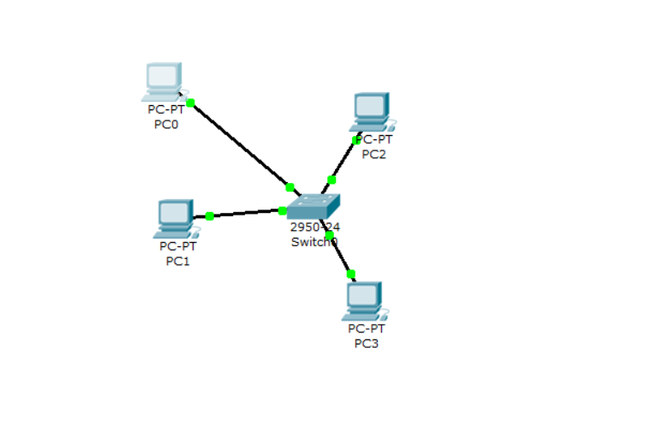

2、完成实验内容（一）路由器和PC机PC机设备的配置并进行网络测试，截图提交路由器、PC机配置截图、对两个网络进行测试截图。

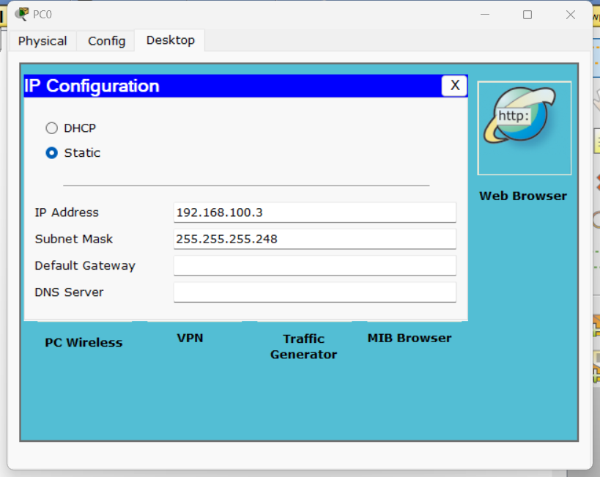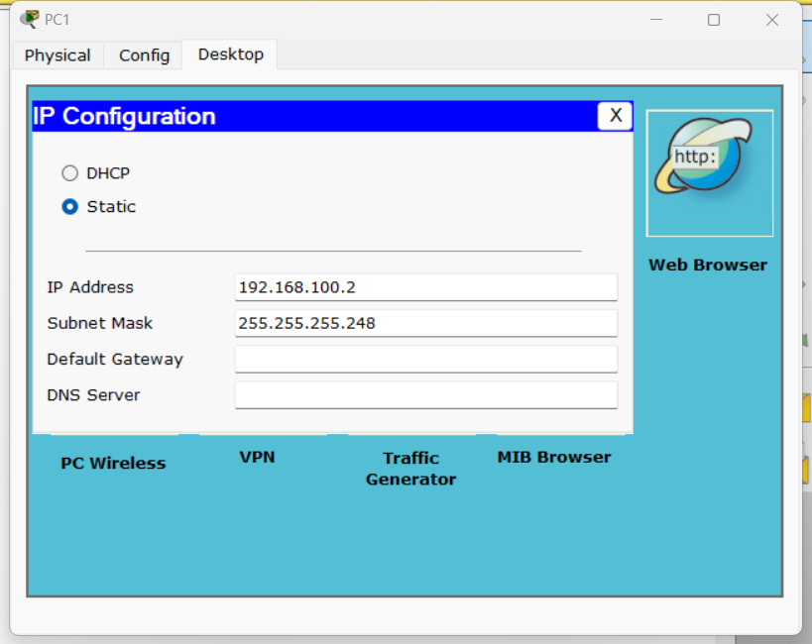

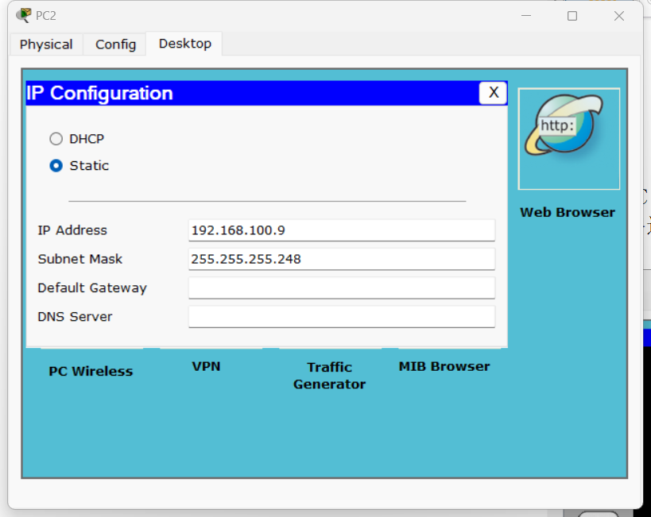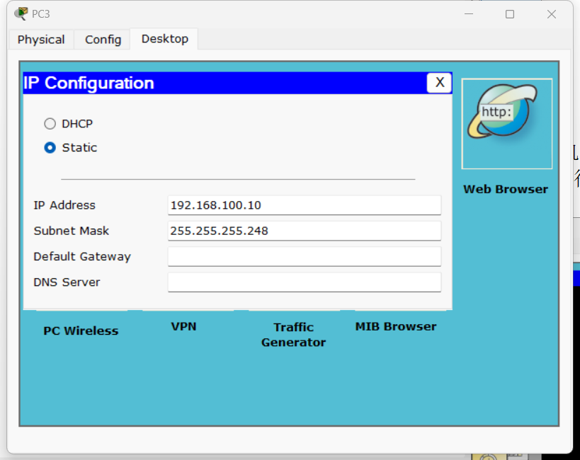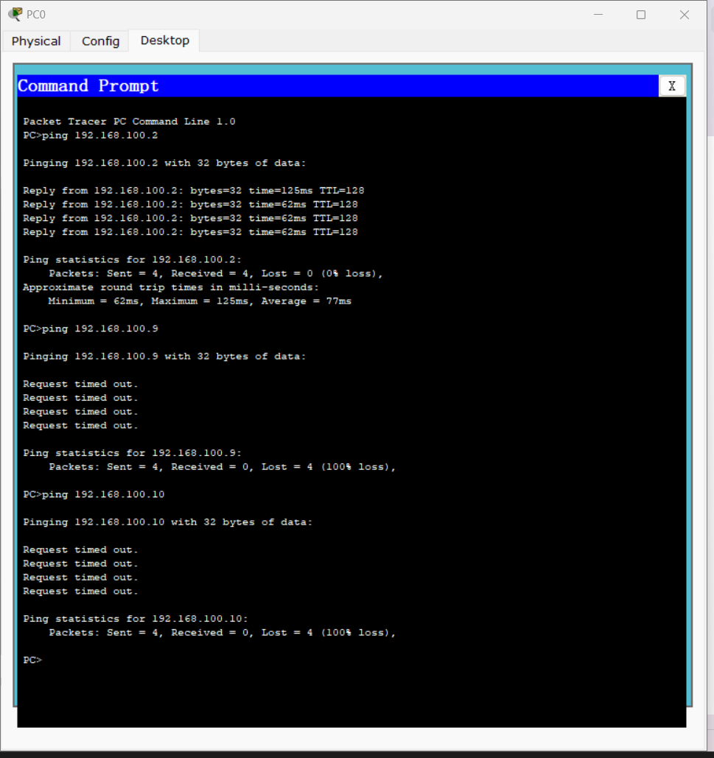

3、完成实验内容（二）的网络，提交完成的网络拓扑图截图。

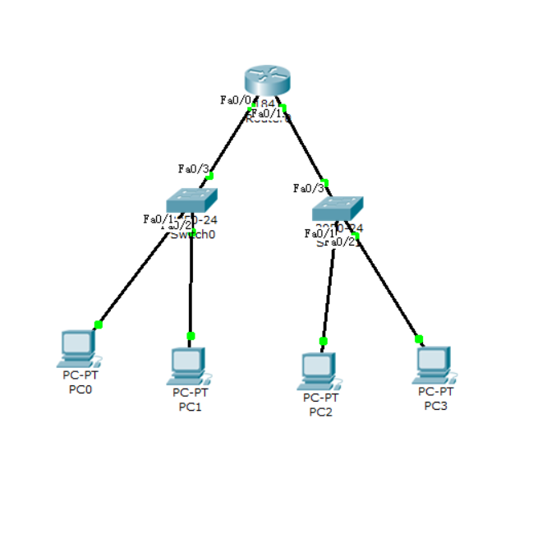

4、完成实验内容（二）路由器和PC机设备的配置并进行网络测试，截图提交路由器、PC机配置截图、对两个网络进行测试截图。

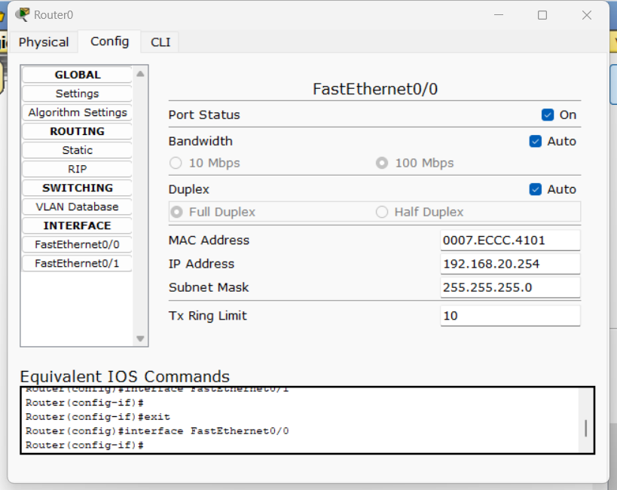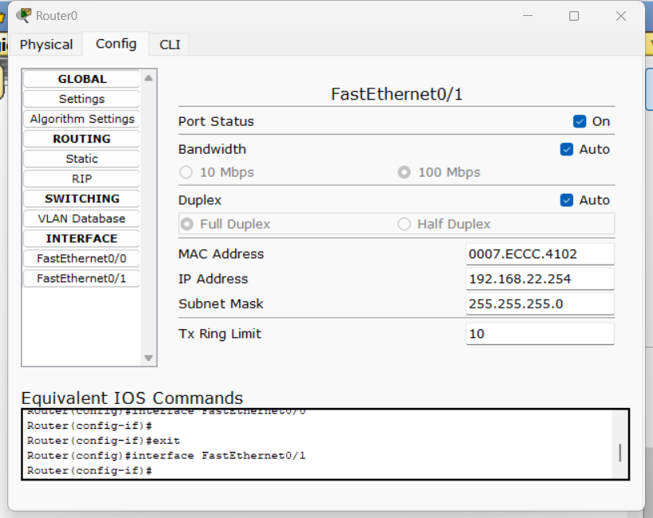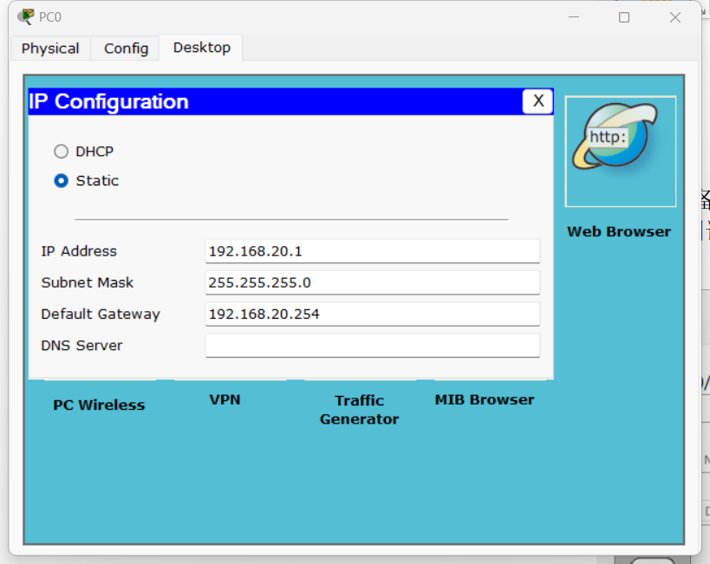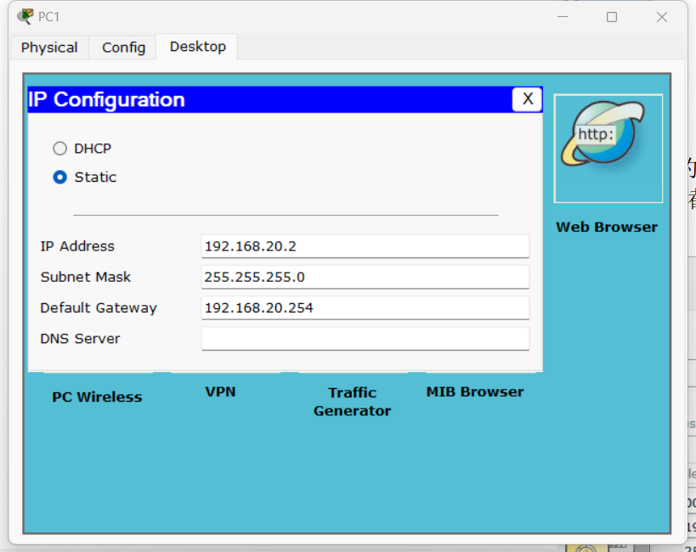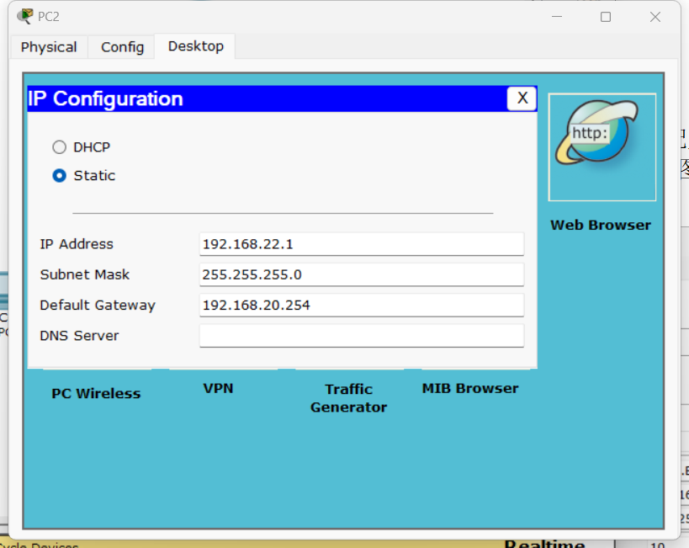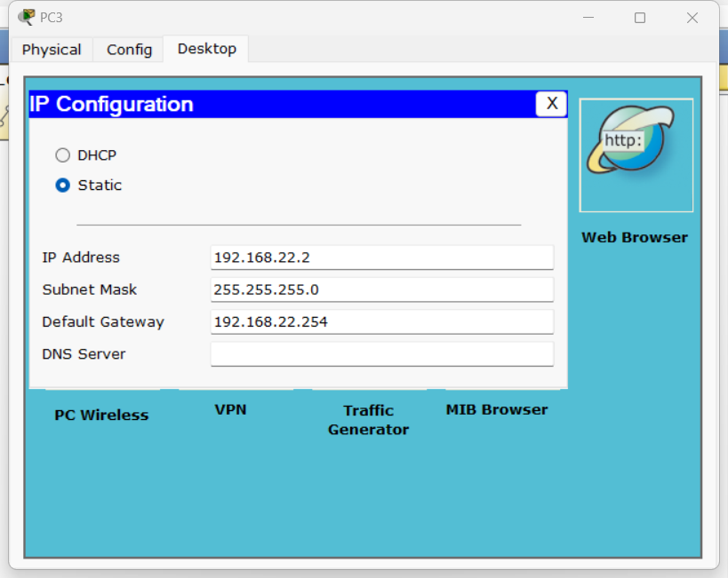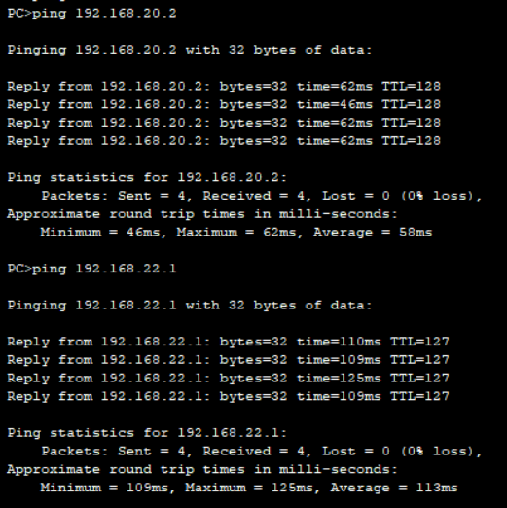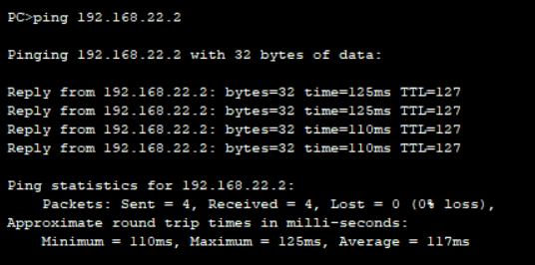

5、练习CIDR地址规划。现在有4个部门，其中A部门需要30个主机，其中B部门需要20个主机，其中C部门需要20个主机，D部门需要30个主机，并且规定A\B\C\D部门属于不同网段，现给出IP地址是172.16.1.0/24 。请进行IP地址分配，填写下列表格。

|  |  |  |  |
| --- | --- | --- | --- |
| 部门 | IP地址 | 子网掩码 | 网络地址 |
| A | 172.16.1.1-172.16.1.126 | 255.255.255.128 | 172.16.1.0/25 |
| B | 172.16.1.129-172.16.1.190 | 255.255.255.192 | 172.16.1.128/26 |
| C | 172.16.1.193-172.16.1.222 | 255.255.255.224 | 172.16.1.192/27 |
| D | 172.16.1.225-172.16.1.254 | 255.255.255.224 | 172.16.1.224/27 |

6、路由器和交换机设备有什么区别，请分别从设备的服务协议层次和设备主要功能进行比较和阐述。

路由器工作在第三层网络层，依据IP进行寻址转发数据包。路由器是一种可以连接多个网络或网段的网络设备，能将不同网络或网段之间的数据信息进行转换。其功能为将IP 报文传送到正确的网络，并为信包传输分配最合适的路径，使它们之间可以传输数据，从而构成一个更大的网络

而交换机主要工作在数据链路层，也就是第二层，功能是依据MAC地址进行数据转发，交换机会学习每一端口相连设备的MAC地址，并将地址同相应的端口映射起来存放在交换机缓存中的MAC地址表中，当一个数据帧的目的地址在MAC地址表中有映射时，它就会被转发到连接目的节点的端口。

**六、实验小结**

详细记录实验过程当中遇到的具体问题及阐述自己的解决方法。

可能由于版本不同，我们使用的路由器接口不是GigabitEthernet而是FastEthernet，他们的功能基本相同，只是在速率和编码以及物理线路上有区别，使用FastEthernet也可以达到实验要求。在实验过程中因为不知道，寻找了很多次GigabitEthernet接口路由器。

实验二进行不同网段之间的网络通信时，即使可以通信也可能因为响应时间长而产生丢包的现象，出现这种情况再ping一次即可。